Федеральное государственное автономное образовательное учреждение высшего образования «Омский государственный технический университет»

Кафедра «Машиноведение»

ДОМАШНЕЕ ЗАДАНИЕ № 2

по дисциплине
«СОПРОТИВЛЕНИЕ МАТЕРИАЛОВ»

за I семестр 2026/27 уч. года
по теме «Кручение»

Вариант: 11-2-23-4

Выполнил: ст. гр.ОмГТУ-251
Иванов И.И. __________
Дата: __________
Проверил: Ст. преп. каф.
«Машиноведение»
Онищук С.Ю. _____________
Дата: __________

Омск – 2026
ЗАДАЧА 2. Кручение
Дано: значение нагрузок (см. прил. 1), схема нагружения, способ закрепления и координаты приложения нагрузок (прил. 2).
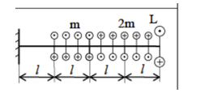 | L, кНм | m, кНм/м | l, м | [τ ], МПа | α=d/D=0,5 | 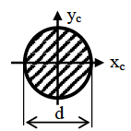
 | 6 | 20 | 1 | 90 | D= 2d
Требуется:
1. Записать уравнение крутящего момента M_{к}(z), граничные условия задачи, рассчитать значение крутящего момента по участкам. 2. Выполнить чертёж схемы и эпюру в масштабе. Определить опасное сечение. 3. Из условия прочности подобрать размеры круглого d_{кр} и кольцевого поперечного сечения вала при отношении диаметров D:d = 2:1, приняв допускаемое напряжение [τ] = 90 МПа. Сравнить веса выбранных стержней.
Решение:
1. Совместим начало координат "0" с левым концом стержня и направим координатную ось z вдоль его продольной оси, поставим отрезки в диапазоне от 0 до 4l с шагом в l.
Q_{y}(z)
2. В соответствии со схемой нагружения разделим стержень на 4 участка (I-IV).
3. Запишем уравнение крутящих моментов:
Mк(z) = Mк(0) − 20(z − l) + 20(z − 2l) + 40(z − 2l) − 40(z − 3l) + 40(z − 3l)

4. Запишем граничные условия. Г.У.: Mк(4l) = 6 кНм.

5. Крутящий момент в нулевом сечении найдём из общего уравнения, подставив z = 4l, откуда выразим Mк(0):
Mк(4l) = Mк(0) − 20(z − l) + 20(z − 2l) + 40(z − 2l) − 40(z − 3l) + 40(z − 3l) = 6 кНм.

Mк(0) = 6 + (-60) = -54 кНм.

Осуществим проверку через уравнение равновесия моментов относительно свободного конца (4l), как в теоретической механике, принимая за положительное направление, направление момента против часовой стрелки, т.е. там, где «+» сверху:

ΣM_z = 54 + (-54) = 0.

Реактивный момент заделки Mр = 54 кНм.

Значения моментов совпали, значит уравнение моментов и граничные условия были определены верно.
6. Построение графиков ведётся по участкам. Вместо z подставляем значения границ участков.
I участок 0 ≤ z ≤ l.
Mк(z) = Mк(0)
Mк(0) = -54 кНм.
Mк(l) = -54 − (0)·1 = -54 кНм.
II участок 1l ≤ z ≤ 2l.
Mк(z) = Mк(0) − 20(z − l)
Mк(l) = -54 кНм.
Mк(2l) = -54 − (20)·1 = -74 кНм.
III участок 2l ≤ z ≤ 3l.
Mк(z) = Mк(0) − 20(z − l) + 20(z − 2l) + 40(z − 2l)
Mк(2l) = -74 кНм.
Mк(3l) = -74 − (-40)·1 = -34 кНм.
IV участок 3l ≤ z ≤ 4l.
Mк(z) = Mк(0) − 20(z − l) + 20(z − 2l) + 40(z − 2l) − 40(z − 3l) + 40(z − 3l)
Mк(3l) = -34 кНм.
Mк(4l) = -34 − (-40)·1 = 6 кНм.
= 6 кНм.
7. Запишем все значения в таблицу
 | I участок |  | II участок |  | III участок |  | IV участок
z | 0 | l | l | 2l | 2l | 3l | 3l | 4l
М_{к}(z), кНм | -54 | -54 | -54 | -74 | -74 | -34 | -34 | 6
8. По полученным значениям строим эпюру.
V(z)·EJ_{x}
Опасное сечение z=2 м, Mк.max = 74 кНм.
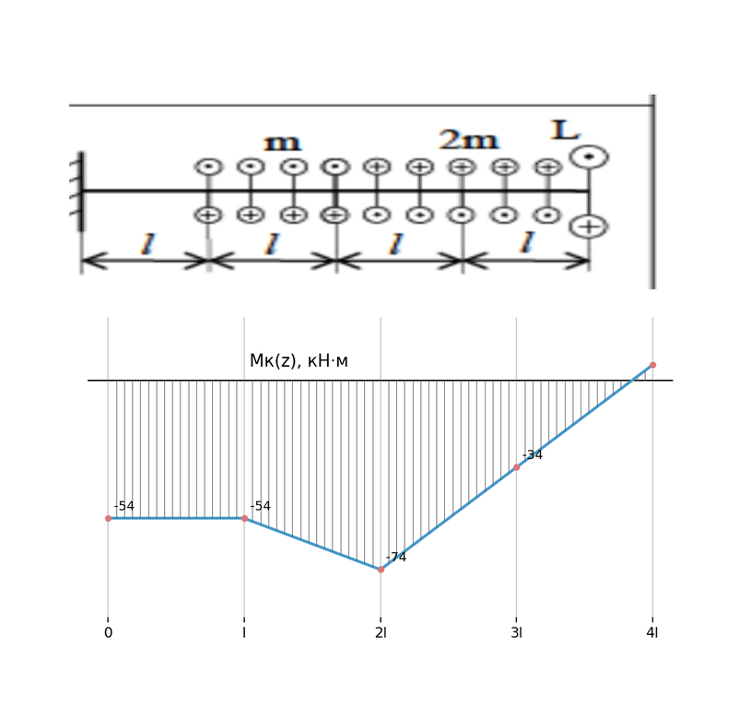
9. Подберем размеры поперечного сечения по условию прочности τ_{max} ≤ [τ]. Касательные напряжения, которые возникают при кручении, определяются по формуле:
τ_{max} = M_{к.max} / W_{ρ}, где W_{ρ} – полярный момент сопротивления. Таким образом, для данного стержня можно определить:
$$W_{ρ}=\frac{M_{к.мах}}{[τ]}=\frac{74∙{10}^{3}}{{90∙10}^{6}}=0,822∙{10}^{-3} м^{3}$$
Для круглого сечения: Полярный момент равен: W_{ρ} = 0,2d³_{кр}.
$$d_{кр}=\sqrt[3]{\frac{W_{ρ}}{0,2}}=1000\sqrt[3]{\frac{0,822∙{10}^{-3}}{0,2}}=160,197 мм$$
Из нормального ряда выбираем значение dкр=165 мм.
Определим касательные напряжения для круглого стержня в опасном сечении:
$$τ_{кр}=\frac{M_{к.мах}}{W_{ρ}}=\frac{M_{к.мах}}{0,2d_{кр}^{3}}=\frac{74}{1000∙0,2∙{165}^{3}}=82,366 МПа$$
$σ_{расч}^{max}≤\left[σ\right]=90 МПа$т.е. τкр = 82,366 ≤ [τ] = 90 МПа, условие прочности выполняется.
Для кольцевого сечения: W_{ρ} = 0,2D³(1-1/α⁴), где α = D/d = 2.
$$D=1000\sqrt[3]{\frac{W_{ρ}}{0,2\left(1-{1/α}^{4}\right)}}=\sqrt[3]{\frac{0,822∙{10}^{-3}}{0,2\left(1-{1/2}^{4}\right)}}=163,68 мм$$
Принимаем: D = 166 мм. d= D/α= 166/2 = 83 мм.
Определим касательные напряжения для кольцевого стержня в опасном сечении:
$$τ_{кол}=\frac{M_{к.мах}}{W_{ρ}}=\frac{M_{к.мах}}{0,2D^{3}\left(1-{\frac{1}{α}}^{4}\right)}=\frac{74}{1000∙0,2∙{\left(0,166\right)}^{3}\left(1-{\frac{1}{2}}^{4}\right)}=86,279 МПа$$
$σ_{расч}^{max}≤\left[σ\right]=90 МПа$т.е. τкол = 86,279 ≤ [τ] = 90 МПа, условие прочности выполняется.
Массу выбранных стержней оценим по их площадям:
$$F_{кр}=\frac{{πd}_{кр}}{4}=\frac{3,14∙0,165}{4}=21,382∙{10}^{-3} м^{2}$$
$$F_{кол}=\frac{π(D^{2}-d^{2})}{4}=\frac{3,14∙({0,166}^{2}-{0,083}^{2})}{4}=16,232∙{10}^{-3} м^{2}$$
Т.к. Fкр > Fкол, следовательно, mкр > mкол, а значит кольцевое сечение оптимальное.

